**1.Deployment View****部署试图**

关于体系结构的部署视图的说明，描述该平台最突出特点的各物理节点；还描述了各物理节点间任务的分配。

本节按物理网络配置进行组织。

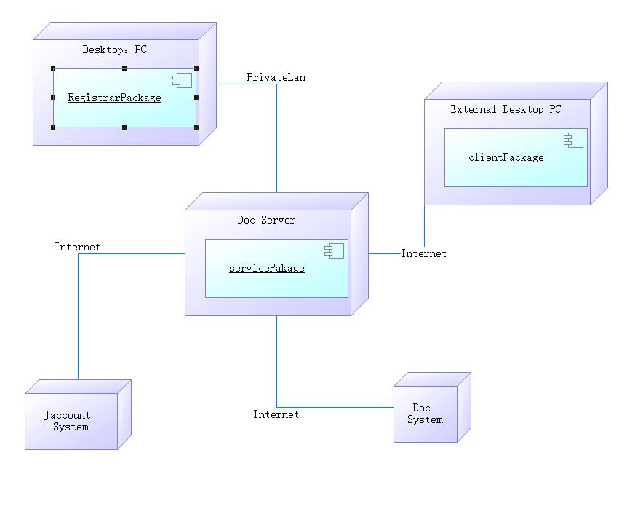

图表: 部署视图

**1.1****External Desktop PC**

用户使用外部电脑访问该平台，这些电脑通过互联网拨号连接到Doc服务器。

**1.2****Desktop PC**

注册商通过本地电脑访问该平台，这些电脑通过局域网直接连接到Doc服务器。注册商使用这些本地电脑来维护用户和文档信息。

**1.3****Doc Server**

Doc服务器是主服务器。所有用户都可以通过private局域网或Internet访问服务器。

**1.4 Doc System**

Doc系统是包含完整文档目录的legacy系统。可通过Internet访问它。

**1.5** **Jaccount System**

储存有部分用户信息的外部系统

**2.Logical View视图**

体系结构的逻辑视图的说明。描述最重要的类、它们在服务包和子系统中的组织，以及将这些子系统组织到层中。

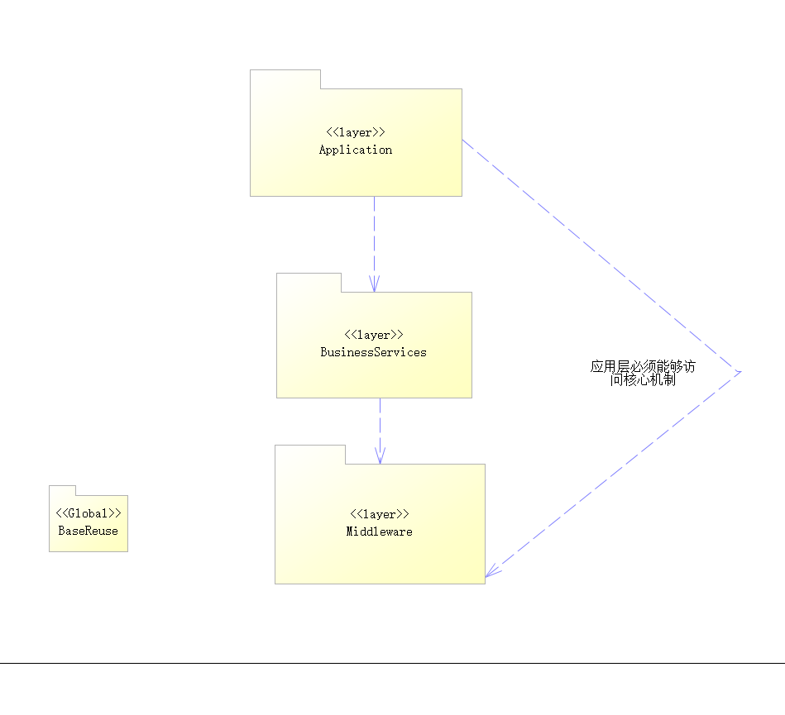

**2.1Application**

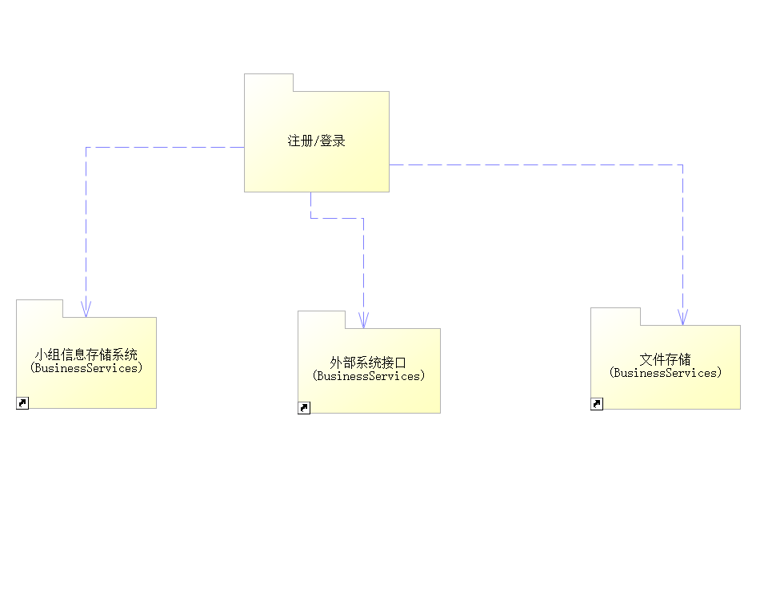

用户在注册登录之后，可以访问自己小组内成员的相关信息，也可以访问小组内的文件，同时可以从外部接口中实现对文件的新建、保存和编辑。

**2.2 Business Service**

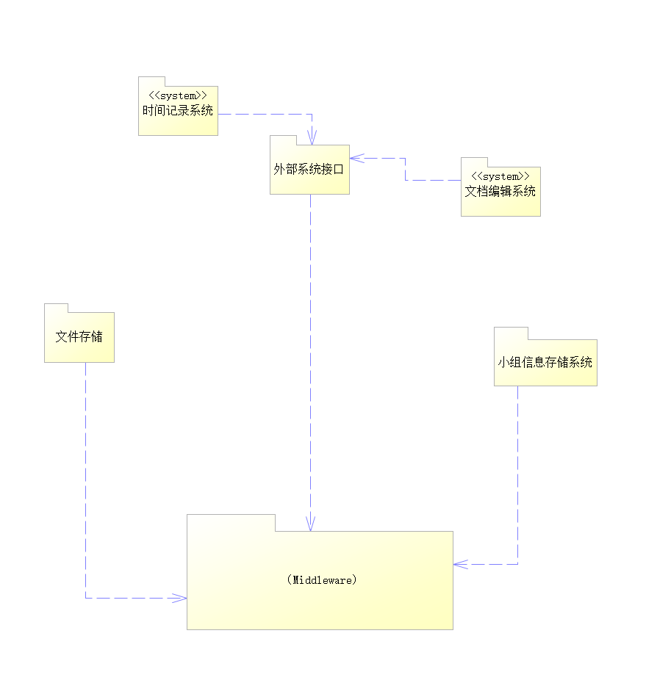

外部系统接口引入时间记录系统和文档编辑系统。

控制器类包括外部系统接口，文件存储系统以及小组信息存储系统。

**2.3 Middleware**

中间层。

**2.4** **Base Reuse**

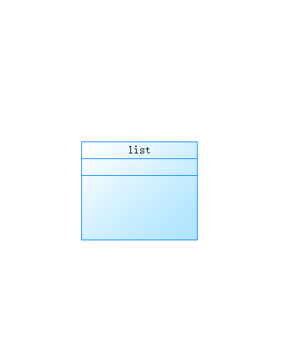

包含所有支持列表函数和模式的类。